МІНІСТЕРСТВО ОСВІТИ І НАУКИ УКРАЇНИ
ДЕПАРТАМЕНТ ОСВІТИ І НАУКИ
ЛЬВІВСЬКОЇ ОБЛАСНОЇ ДЕРЖАВНОЇ АДМІНІСТРАЦІЇ

Н А К А З

12.05.2017 року | Львів | № 07-01/237

Про підсумки обласного
конкурсу-захисту екологічних
проектів «Дотик природи – 2017»

На виконання наказу департаменту освіти і науки обласної державної адміністрації від 04.05.2017 № 07-01/225 «Про проведення обласного конкурсу-захисту екологічних проектів «Дотик природи – 2017» та з метою активізації екологічного руху, залучення школярів до науково-дослідницької діяльності, спрямованої на розв’язання екологічних проблем, стимулювання творчого самовдосконалення учнівської молоді, надання старшокласникам допомоги у виборі професії, пошуку нових форм, методів і моделей організації еколого-просвітницької роботи з учнівською молоддю, поліпшення якості природничої освіти 12 травня 2017 року на базі комунального закладу Львівської обласної ради «Львівський обласний центр еколого-натуралістичної творчості учнівської молоді» проведений обласний конкурс-захист екологічних проектів «Дотик природи – 2017».
Конкурс проводився за номінаціями: екологія, ботаніка, зоологія, валеологія, гідробіологія, лісівництво у два етапи (відбірковий та очний). На відбірковий етап конкурсу подано 79 учнівських проектів із 18 районів області, міст Дрогобича, Червонограда, Трускавця, Нового Роздолу, Львова. П’ятдесят три найбільш цікаві і змістовні дослідницькі проекти старшокласників були відібрані для захисту на очному етапі.
Тематика науково-дослідницьких проектів була різнопланова: оцінка стану басейну річки Західний Буг та особливості транскордонного польсько-українського співробітництва в екологічній сфері; дослідження якості води в місцевих водоймах та удосконалення технології очистки питної води сріблом у домашніх умовах; біоіндикація, моніторинг чисельності популяцій рідкісних рослин і тварин краю; вивчення джерел забруднення грунтів, повітря, водних об’єктів; альтернативні джерела енергії та їх використання; апробація сучасних технологій розмноження особливо цінних порід дерев; екологічні методи боротьби з колорадським жуком; проблема безпритульних тварин у міському середовищі тощо.
Важливо, що школярі розуміють екологічні проблеми довкілля, привертають до них увагу батьків, громадськості, однолітків та пропонують свої шляхи їх вирішення.
Найбільшу активність продемонстрували учасники з Бродівського, Городоцького, Жовківського, Мостиського, Пустомитівського, Перемишлянського, Сколівського, Стрийського, Сокальського, Старосамбірського, Яворівського районів та м.Львова.
Відповідно до протоколу журі від 12.05.2017 року

НАКАЗУЮ:

1. Нагородити дипломами департаменту освіти і науки обласної державної адміністрації та призами в номінаціях:

1.1.Екологія
І місце
Будзінського Олександра | - | учня 11 класу Сокальської спеціалізованої школи І-ІІІ ступенів № 3.

ІІ місце
Баб’як Андріану | - | ученицю 10 класу Бібрської ЗОШ І-ІІІ ступенів імені Уляни Кравченко Перемишлянського району;
Нагірну Марту | - | ученицю 11 класу Великовільшаницької ЗОШ І-ІІІ ступенів Золочівського району.

ІІІ місце
Дячук Яну | - | ученицю 10 класу Бродівської спеціалізованої ЗОШ І-ІІІ ступенів № 2 з вивченням англійської мови з 1 класу;
Дмитрук Лілію | - | ученицю 11 класу Бродівської спеціалізованої ЗОШ І-ІІІ ступенів № 2 з вивченням англійської мови з 1 класу;
Ковальчук Марію | - | ученицю 11 класу Жвирківської ЗОШ І – ІІІ ступенів Сокальського району;
Керницьку Юліану | - | ученицю 11 класу Жовківської ЗОШ І-ІІІ ступенів № 1.

1.2. Зоологія
І місце
Верхолюк Анастасію | - | ученицю 11 класу Жвирківської ЗОШ І-ІІІ ступенів Сокальського району;
Гнатів Олену | - | ученицю 11 класу НВК «Середня ЗОШ – гімназія» імені Маркіяна Шашкевича с.Дуліби Стрийського району.

ІІ місце
Калужну Роксолану | - | ученицю 10 класу Мостиської ЗОШ І-ІІІ ступенів № 1;
Кушней Софію | - | ученицю 11 класу Сколівської ЗОШ-інтернат І-ІІІ ступенів.

ІІІ місце
Ващук Наталію | - | ученицю 10 класу Поторицької ЗОШ І-ІІІ ступенів Сокальського району;
Кривого Василя | - | учня 11 класу НВК «Середня загальноосвітня школа – гімназія» м. Перемишляни.

1.3.Ботаніка
І місце
Захаревич Юлію | - | ученицю 11 класу Новояворівської ЗОШ І-ІІІ ступенів № 2.

ІІ місце
Бурбулевич Соломію | - | ученицю 10 класу НВК «ЗНЗ І-ІІІ ступенів – ДНЗ» с.Костенів імені Андрія Костирки Перемишлянського району;
Колич Марту | - | ученицю 10 класу Перемишлянської ЗОШ І-ІІІ ступенів № 2 імені О.Ковча.

ІІІ місце
Вільчик Христину | - | ученицю 10 класу Львівської спеціалізованої школи «Надія» з поглибленим вивченням предметів еколого-правового профілю;
Безкоровайного Тараса | - | учня 10 класу Львівського НВК «Школа І ступеня – гімназія»;
Дроф’як Андріану | - | ученицю 9 класу Наконечнянської ЗОШ І-ІІІ ступенів Яворівського району.

1.4. Гідробіологія
І місце
Шевчук Анастасію | - | ученицю 10 класу Сокальської ЗОШ І-ІІІ ступенів № 4.

ІІ місце
Смутняк Вікторію | - | ученицю 11 класу Рава-Руської ЗОШ І-ІІІ ступенів № 2 Жовківського району;
Сидор Христину | - | ученицю 10 класу Белзької ЗОШ І-ІІІ ступенів Сокальського району.

ІІІ місце
Клепарівську Христину | - | ученицю 11 класу Великомостівської ЗОШ І-ІІІ ступенів Сокальського району;
Гнип Вікторію | - | ученицю 10 класу Домажирської ЗОШ І-ІІІ ступенів Яворівського району;
Мац Марію | - | ученицю 11 класу Новояворівської ЗОШ І-ІІІ ступенів № 1 Яворівського району.

1.5.Валеологія
І місце
Максимів Ольгу | - | ученицю 10 класу Городоцької ЗОШ І-ІІІ ступенів № 4.

ІІ місце
Кічулу Ірину | - | ученицю 11 класу Новояворівської ЗОШ І-ІІІ ступенів № 2 Яворівського району;
Остапчук Христину | - | ученицю 11 класу Пониквянської ЗОШ І-ІІІ ступенів Бродівського району.

ІІІ місце
Лібич Юлію | - | ученицю 11 класу Мостиської ЗОШ І-ІІІ ступенів № 1;
Грабчак Марту | - | ученицю 10 класу Семенівської ЗОШ І-ІІІ ступенів Пустомитівського району.

1.6.Лісівництво
І місце
Павлишак Віталію | - | ученицю 10 класу Новоміської ЗОШ І-ІІІ ступенів Старосамбірського району.

ІІ місце
Гнатів Марію | - | ученицю 11 класу Труханівської ЗОШ І-ІІІ ступенів Сколівського району;
Дацко Яну | - | ученицю 9 класу Бродівської спеціалізованої ЗОШ І-ІІІ ступенів № 2 з вивченням англійської мови з 1 класу.

ІІІ місце
Іваницького Олега | - | вихованця гуртка «Юні лісівники» КЗ ЛОР «ЛОЦЕНТУМ» при Крушельницькому НВК «ЗОШ І-ІІ ступенів – ДНЗ» Сколівського району;
Ткачик Тетяну | - | ученицю 10 класу Немирівської ЗОШ І-ІІІ ступенів Яворівського району;
Тарахомин Сніжану | - | ученицю 10 класу Труханівської ЗОШ І-ІІІ ступенів Сколівського району.

- Нагородити дипломами департаменту освіти і науки Львівської обласної державної адміністрації та заохочувальними призами за участь в конкурсі-захисті екологічних проектів:

Винарчик Наталію | - | ученицю 9 класу Яворівської ЗОШ І-ІІІ ступенів № 2;
Глову Анастасію | - | ученицю 11 класу Івано-Франківської ЗОШ І-ІІІ ступенів імені Івана Франка Яворівського району;
Годісь Олену | - | ученицю 10 класу Великомостівської ЗОШ І-ІІІ ступенів Сокальського району;
Коляду Наталію | - | ученицю 11 класу Белзької ЗОШ І-ІІІ ступенів Сокальського району;
Левицьку Христину | - | ученицю 11 класу Зав’язанцівського НВК Мостиського району;
Мазур Марію | - | ученицю 10 класу НВК «Середня ЗОШ – гімназія» імені Маркіяна Шашкевича с.Дуліби Стрийського району;
Мединську Марту | - | ученицю 10 класу Золочівської ЗОШ І-ІІІ ступенів № 1;
Мужа Ігоря | - | учня 11 класу Радехівської середньої спеціалізованої школи;
Пісоцьку Марію | - | ученицю 10 класу Новояворівської ЗОШ І-ІІІ ступенів № 3 Яворівського району;
Сувалу Анжеліку | - | ученицю 9 класу Наконечнянської ЗОШ Яворівського району;
Фещук Юлію | - | ученицю 11 класу Суховільської ЗОШ І-ІІІ ступенів Бродівського району;
Цімерман Іванну | - | ученицю 10 класу Великомостівської ЗОШ І-ІІІ ступенів Сокальського району.

- Відзначити подяками департаменту освіти і науки обласної державної адміністрації за організацію та проведення науково-дослідницької роботи з біології та екології, належну підготовку школярів до обласного конкурсу-захисту екологічних проектів “Дотик природи – 2017”:

Антонюк Оксану Володимирівну | - | вчителя біології Бродівської спеціалізованої ЗОШ І-ІІІ ступенів №2 з вивченням англійської мови з 1 класу;
Барчук Мар’яну Омелянівну | - | вчителя біології Сокальської ЗОШ І-ІІІ ступенів № 4;
Батіг Олену Іванівну | - | вчителя біології Поторицької ЗОШ І-ІІІ ступенів Сокальського району;
Бервецьку Оксану Романівну | - | вчителя біології Зав’язанцівського НВК Мостиського району;
Бонішко Діану Станіславівну | - | вчителя біології Новояворівської ЗОШ І-ІІІ ступенів № 2 Яворівського району;
Васько Оксану Ярославівну | - | вчителя біології Великомостівської ЗОШ І-ІІІ ступенів Сокальського району;
Воробець Марію Олегівну | - | вчителя хімії та біології Великовільшаницької ЗОШ І-ІІІ ступенів Золочівського району;
Гавловську Людмилу Тимофіївну | - | вчителя біології Немирівської ЗОШ І-ІІІ ступенів Яворівського району;
Газду Лесю Зіновіївну | - | вчителя біології та хімії Новояворівської ЗОШ І-ІІІ ступенів № 1 Яворівського району;
Гайдучок Надію Юріївну | - | вчителя біології та екології Жовківської ЗОШ І-ІІІ ступенів № 1;
Галань Олену Зеновіївну | - | вчителя біології та екології Рава-Руської ЗОШ І-ІІІ ступенів № 2 Жовківського району;
Губені Оксану Степанівну | - | вчителя біології Радехівської середньої спеціалізованої школи;
Гудко Тетяну Вікторівну | - | вчителя біології Жвирківської ЗОШ І-ІІІ ступенів Сокальського району;
Дашковську  Віру Юріївну | - | вчителя біології НВК «Середня ЗОШ – гімназія» імені Маркіяна Шашкевича с.Дуліби Стрийського району;
Дух Людмилу Володимирівну | - | вчителя біології Перемишлянської ЗОШ І-ІІІ ступенів № 2 імені О.Ковча;
Занько Наталію Василівну | - | вчителя біології Великомостівської ЗОШ І-ІІІ ступенів Сокальського району;
Комарницьку Наталію Русланівну | - | вчителя біології НВК «ЗНЗ І-ІІІ ступенів – ДНЗ» с.Костенів імені Андрія Костирки Перемишлянського району;
Крук Юлію Степанівну | - | вчителя біології Суховільської ЗОШ І-ІІІ ступенів Бродівського району;
Кузій Ольгу Іванівну | - | вчителя біології Жвирківської ЗОШ І-ІІІ ступенів Сокальського району;
Кульчицьку Христину Степанівну | - | вчителя біології Домажирської ЗОШ І-ІІІ ступенів Яворівського району;
Лемегу Ірину Петрівну | - | вчителя хімії Белзької ЗОШ І-ІІІ ступенів Сокальського району;
Любинець Ірину Павлівну | - | начальника відділу Яворівського національного природного парку;
Малицьку  Ольгу Ярославівну | - | вчителя біології Великомостівської ЗОШ І-ІІІ ступенів Сокальського району;
Мартиняк  Інну Петрівну | - | вчителя біології Бродівської спеціалізованої ЗОШ І-ІІІ ступенів №2 з вивченням англійської мови з 1 класу;
Мороз Руслану Петрівну | - | вчителя біології Семенівської ЗОШ І-ІІІ ступенів Пустомитівського району;
Мурин Ларису Іванівну | - | вчителя біології та екології Яворівської ЗОШ І-ІІІ ступенів №2;
Ольшанську Оксану Романівну | - | вчителя біології та екології Івано-Франківської ЗОШ І-ІІІ ступенів імені Івана Франка Яворівського району;
Островську Галину Омелянівну | - | вчителя географії та біології Пониквянської ЗОШ І-ІІІ ступенів Бродівського району;
Павлишин Олену Олександрівну | - | вчителя біології і хімії Львівської спеціалізованої школи «Надія» з поглибленим вивченням предметів еколого-правового профілю;
Панченко Наталію Сергіївну | - | вчителя біології Городоцької ЗОШ І-ІІІ ступенів № 4;
Пацалон Ольгу Михайлівну | - | вчителя Львівського НВК «Школа І ступеня – гімназія»;
Полюгу Людмилу Василівну | - | вчителя географії Новоміської ЗОШ І-ІІІ ступенів Старосамбірського району;
Приндак Марину Савеліївну | - | інженера з еколого-освітньої роботи НПП «Сколівські Бескиди», керівника гуртка КЗ ЛОР «ЛОЦЕНТУМ»;
Романишин Ларису Мирославівну | - | керівника гуртків КЗ ЛОР «ЛОЦЕНТУМ» при Крушельницькому НВК «ЗОШ І-ІІ ступенів – ДНЗ» Сколівського району;
Савіцьку Віру Василівну | - | вчителя біології Золочівської ЗОШ І-ІІІ ступенів № 1;
Ситків Лесю Василівну | - | вчителя біології Наконечнянської ЗОШ Яворівського району;
Стасюк Ольгу Юстинівну | - | методиста Сокальської Малої академії наук;
Тивонюк Ірину Ярославівну | - | вчителя біології НВК «Середня ЗОШ – гімназія» м. Перемишляни;
Федак Галину Львівну | - | вчителя біології та хімії Мостиської ЗОШ І-ІІІ ступенів №1;
Хомин Ольгу Володимирівну | - | вчителя біології Труханівської ЗОШ І-ІІІ ступенів Сколівського району;
Шпирку Тетяну Володимирівну | - | вчителя біології Новояворівської ЗОШ І-ІІІ ступенів № 3 Яворівського району;
Цимбалу Галину Володимирівну | - | вчителя біології Бібрської ЗОШ І-ІІІ ступенів імені Уляни Кравченко Перемишлянського району.

- Контроль за виконанням наказу покласти на начальника управління департаменту освіти і науки облдержадміністрації С.І.Книшик.
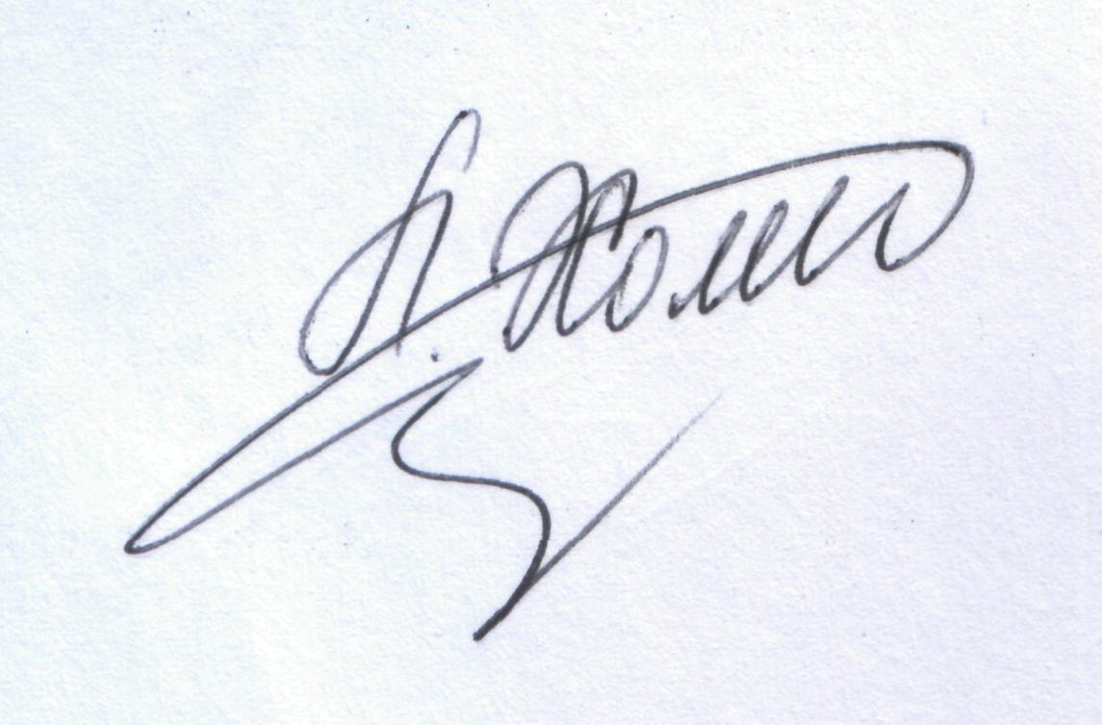

Директор Л.С.Мандзій

Завізували:

Начальник управління департаменту освіти і науки |  | С.І. Книшик
Начальник відділу департаменту освіти і науки |  | Г.В.Яворовська
Головний спеціаліст відділу департаменту освіти і науки |  | Ю.В.Савчин
Директор комунального закладу Львівської обласної ради «Львівський обласний центр еколого-натуралістичної творчості учнівської молоді» |  | А.О. Кийко

